Berg-Schueni

Brunni – Einsiedeln

5. Juni 2025

Treffpunkt: Brunni SZ, Talstation LBH um 10.00 Uhr

Organisation: Silvia Stöckli, Tel. Mob. 079 645 97 14

Charakter: Schöne Flachwanderung für alle Jahreszeiten

Wanderroute: Brunni – Alpthal – Trachslau – Einsiedeln
Kürzungsoptionen: entlang des Wanderweges hat es immer wieder Bushaltestellen

Wanderzeit: ca. 3 ¼ Std., 12.3 km, ↑ 59 m, ↓ 279 m

Ausrüstung: Kleidung für die entsprechende Wetterlage, ev. Stöcke.

Verpflegung: Restaurant Tändli, Erika Horath, 8840 Trachslau, 079 391 02 46 um ca. 12 Uhr

Anmeldung: bis Dienstag, 3. Juni 2025
sil_stoeckli@hotmail.com oder 044 941 39 94

Fahrplan: Es ist stets ratsam, Abfahrtszeiten und Gleisbelegung zu kontrollieren.

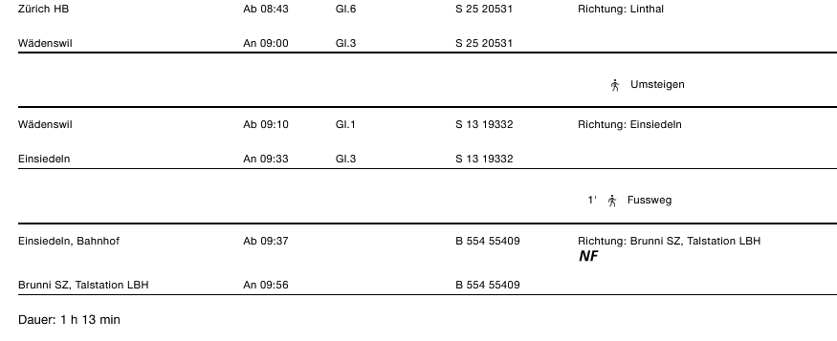

Rückfahrt: Ab Einsiedeln mit verschiedenen Möglichkeiten

Tickets: Ab Wohnort nach Brunni SZ, Talstation LBH und retour ab Einsiedeln

Risiken und Haftung
Die Wandergruppe namens „Berg-Schueni“ ist eine Interessengemeinschaft ohne Rechtsform und verzichtet explizit auf eine Wanderleitung. Die Teilnehmer sorgen selbständig dafür, dass sie über eine der Wandertour angepasste Ausrüstung verfügen und beurteilen für sich selbst, ob ihre körperliche Verfassung bezüglich Trittsicherheit und Leistungsfähigkeit den Anforderungen entspricht. Teilnehmer, die Notfallmedikamente auf sich tragen, informieren sinnvollerweise ihre Wanderkameraden über deren Aufbewahrungsort und Anwendung für den Fall, dass sie sich nicht selbst damit versorgen können.
Der Abschluss einer Unfallversicherung und einer Privathaftpflichtversicherung zwecks Verminderung der persönlichen finanziellen Risiken liegt in der Verantwortung der Teilnehmer. Haftungsansprüche gegen den Organisator für Schäden an Personen und Sachen, die aus der Wandertätigkeit resultieren, sind ausdrücklich ausgeschlossen.



